Materia: Trabajo y Ciudadanía

Profesor: Concha Damián

Curso: 6 año A

Bibliografías: Trabajo y Ciudadanía, editorial Maipue 1ª edición: enero 2012

Trabajo Práctico N ° 11
Páginas: 20,21,22
Tema: La Política inmigratoria en Argentina

Actividades

Inicio
La clase comenzará con el análisis del artículo 25 de la Constitución de 1853.

En el artículo 25 se aclara que la inmigración que debe fomentar el gobierno es la europea, aunque no puede restringir la entrada de extranjeros que quieran labrar la tierra, mejorar la industria, enseñar las ciencias y las artes.

Se les pedirá a los estudiantes que lean el artículo y comenten las preguntas:

- ¿Por qué creen que la Constitución de 1853 fomenta específicamente la inmigración europea?

2. ¿Cómo creen que esta política inmigratoria influyó en la formación de la sociedad Argentina?

Desarrollo

Se explicarán los puntos clave de las políticas migratorias en Argentina, incluyendo por qué se fomentaba la inmigración europea desde 1853, las dos etapas de inmigración (colonización en el campo con Mitre, Sarmiento y Avellaneda, y la gran inmigración de la década del 80), la Ley Avellaneda de Inmigración de 1876, los prejuicios y reacciones contra inmigrantes, y la inmigración no deseada.

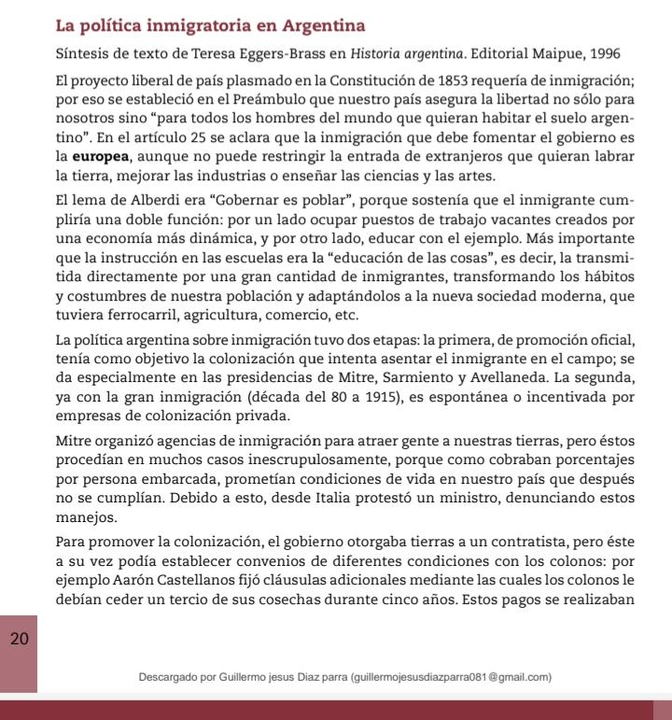

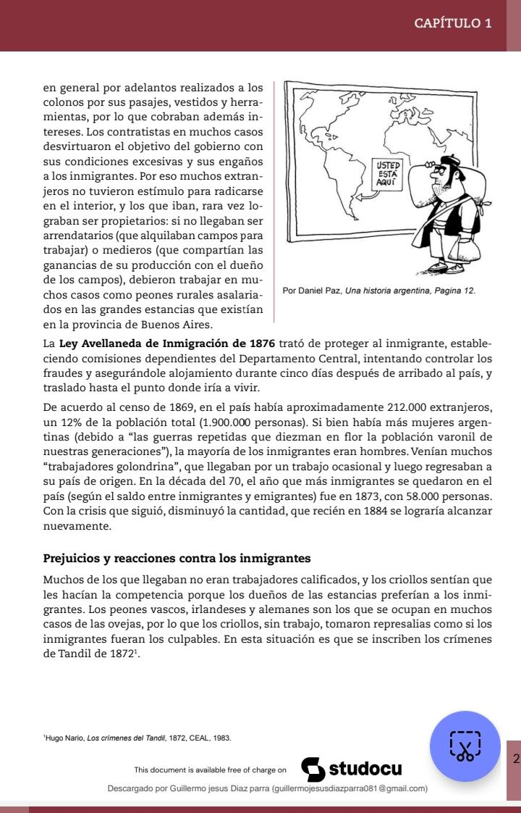
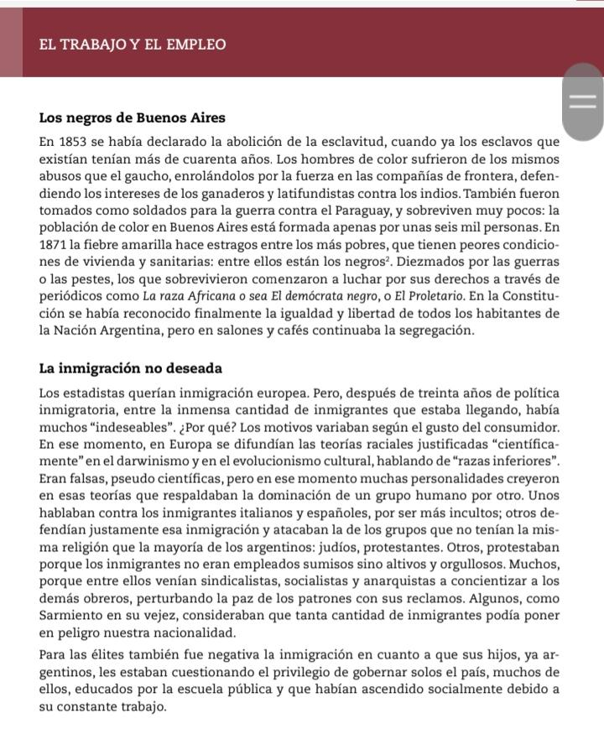

Final

Actividades
- Los estudiantes deberán contestar las siguientes preguntas:

1a) ¿Por qué tiene importancia el lema "gobernar es poblar" en las políticas migratorias en la Argentina?
1b) En la política Argentina sobre la inmigración tuvo dos etapas ¿Cuáles fueron? ¿Cuáles eran sus objetivos?
1c) La Ley Avellaneda de Inmigración de 1876 ¿Qué establecía?

